Инфраструктура для организации воспитательной, образовательной,
культурно-досуговой, спортивно-оздоровительной деятельности
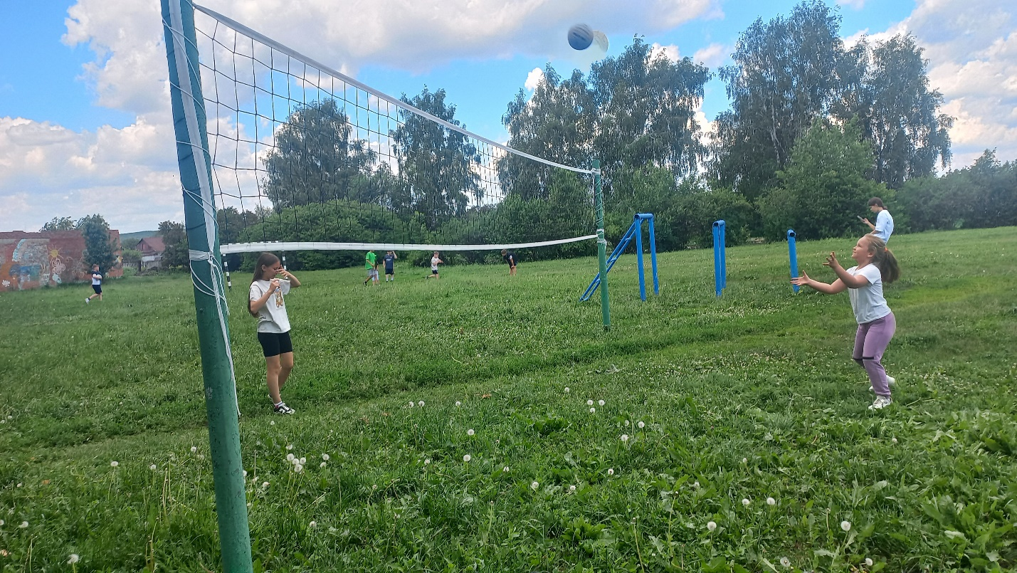
Спортивная площадка

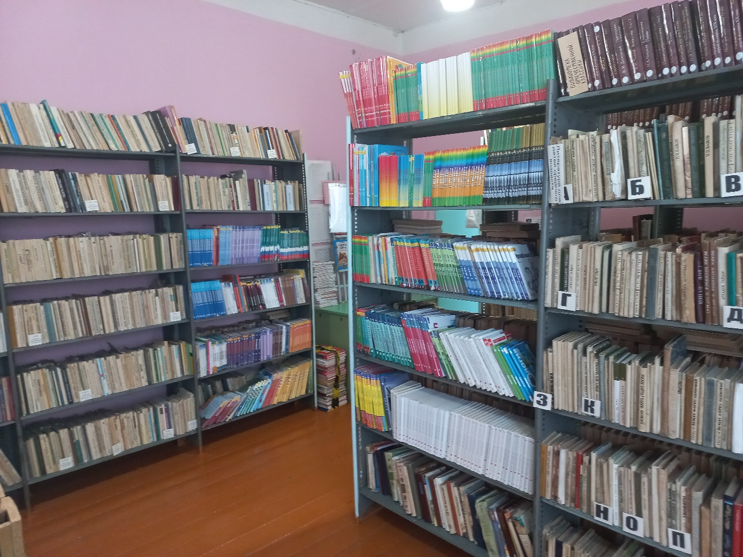
Информационно-библиотечный центр
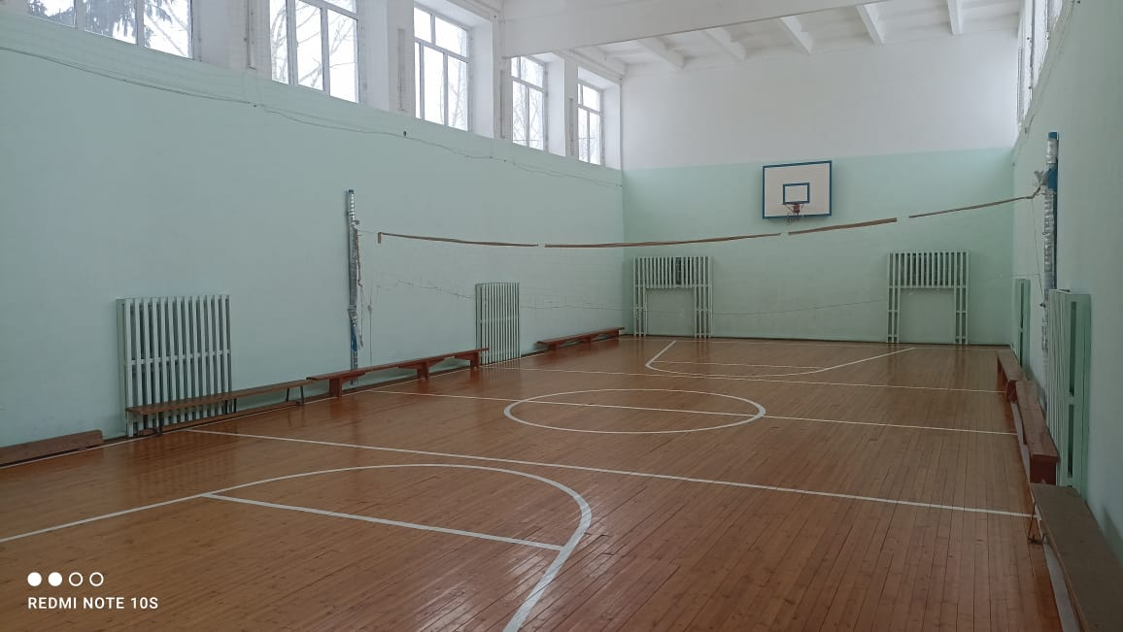
Спортзал

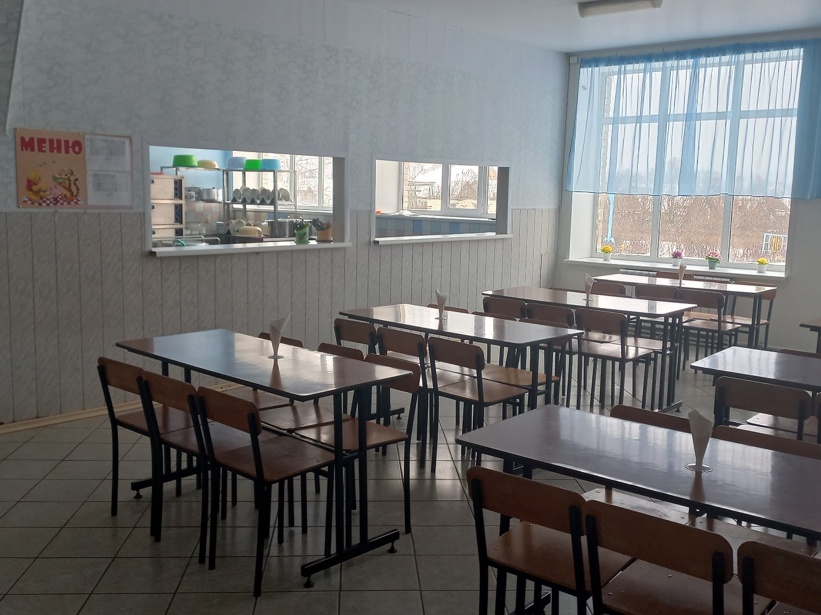
Столовая

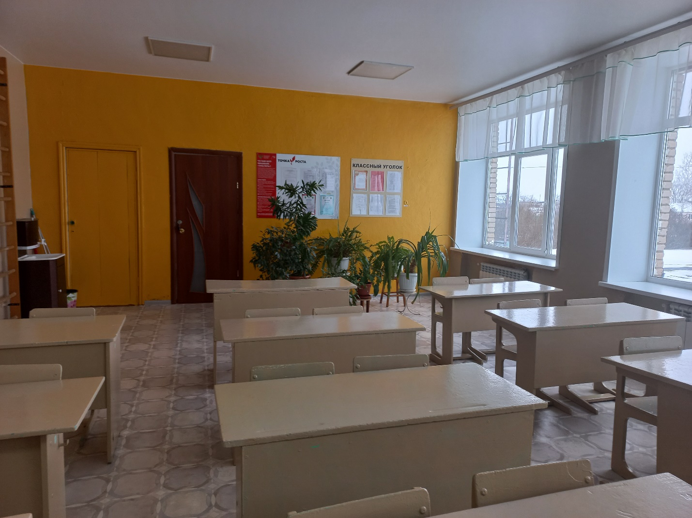

Места проведения отрядных и общелагерных мероприятий

